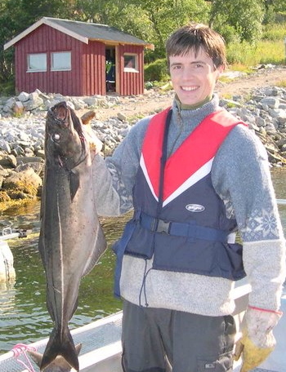
Erlend Olav Bjørkøy
Erlend ble født i Verdal, N-Trøndelag i 1975. Han fikk etter hvert to brødre og familien flyttet til Trondheim hvor han vokste opp på Byneset. Han var en aktiv gutt med mange interesser, bl.a. musikk, foto, kristent ungdomsarbeid og natur og friluftsliv. Erlend var en aktiv friluftsmann og dyktig fotograf. Som freelance fotograf jobbet han bl.a. for Adresseavisen og studentavisa ”Under Dusken”.
Etter Kristen Videregående skole og Trøndelag og Viken Folkehøgskole studerte han ved NTNU og ble cand philol med fagene matematikk, data, medievitenskap og musikkvitenskap hovedfag.
Han var en allsidig musiker og trakterte mange instrumenter, med fiolin som hovedinstrument. Han var solist med Trondheim Symfoniorkester som 12-åring og spilte i flere ulike musikkgrupper og band. Hans interesse for verdensmusikk og bluegrass brakte ham på studieturer til bl.a. Gambia, Tyrkia, Cuba og Guatemala.
I året 2000-2001 jobbet han som heltids musiker i Epcot, Disney World Florida, med gruppa ”Blåmann”. Der traff han Jeannie som han etter hvert giftet seg med. De fikk sønnen Ruben og bosatte seg i Trondheim.
Erlend jobbet som freelance musiker og var ansatt som kulturskolelærer både i Trondheim og Stjørdal, og som høyskolelektor ved HINT på Levanger.
Sommeren 2008 fikk han den skjebnesvangre diagnosen Akutt Lymfatisk Leukemi. Den innledende behandlingen med cellegift så ut til å virke bra, men han fikk tilbakefall etter behandlingen. Så ble det beinmargstransplantasjon i Bergen i april 2009 med ”lillebror” som donor. Tilbakefall på 3-måneders kontroll førte til mer cellegiftbehandling.
Etter nok et og et halvt år måtte han gi tapt for kreften jula 2010. Jeannie var ved hans side døgnet rundt så godt som alle dager i disse to og et halvt åra. Ruben var da blitt 7 år. Erlend var utrolig glad i livet og familien sin, og han utholdt all behandling med et sterkt håp om å få leve til noen klarte å finne mirakelkuren mot denne forferdelige sykdommen.

